В 7  Тест № 2  «Формулы приведения» | В 7  Тест № 2  «Формулы приведения» | В 7  Тест № 2  «Формулы приведения»
Вариант № 1 | Вариант №2 | Вариант №3
1. Найдите значение выражения:  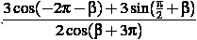 | 1. Найдите значение выражения:  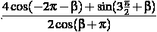 | 1. Найдите значение выражения:  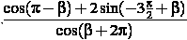
2. Найдите значение выражения:  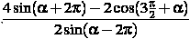 | 2. Найдите значение выражения:  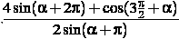 | 2. Найдите значение выражения:  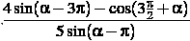
3. Найдите значение выражения , если . | 3. Найдите значение выражения , если . | 3. Найдите значение выражения , если .
4. Найдите значение выражения 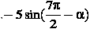, если и . | 4. Найдите значение выражения 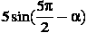, если и . | 4. Найдите значение выражения 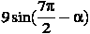, если и .
5. Найдите значение выражения 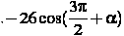, если 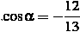 и . | 5. Найдите значение выражения 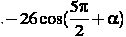, если и . | 5. Найдите значение выражения 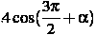, если 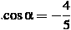 и .
6. Найдите значение выражения 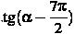, если . | 6. Найдите значение выражения 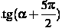, если . | 6. Найдите значение выражения 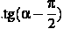, если .
7. Найдите значение выражения 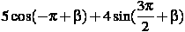, если 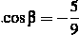. | 7. Найдите значение выражения 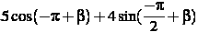, если 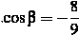. | 7. Найдите значение выражения 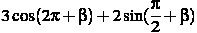, если 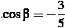.
8. Найдите значение выражения 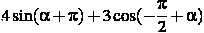, если . | 8. Найдите значение выражения 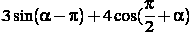, если . | 8. Найдите значение выражения 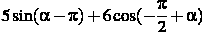, если .

